2023-2024学年广东省深圳市龙岗区八年级（下）期末物理试卷
一、综合题：本大题共4小题，共40分。
1.暑假，小深与爷爷搭乘深圳地铁外出游玩，开启一段物理循迹之旅……
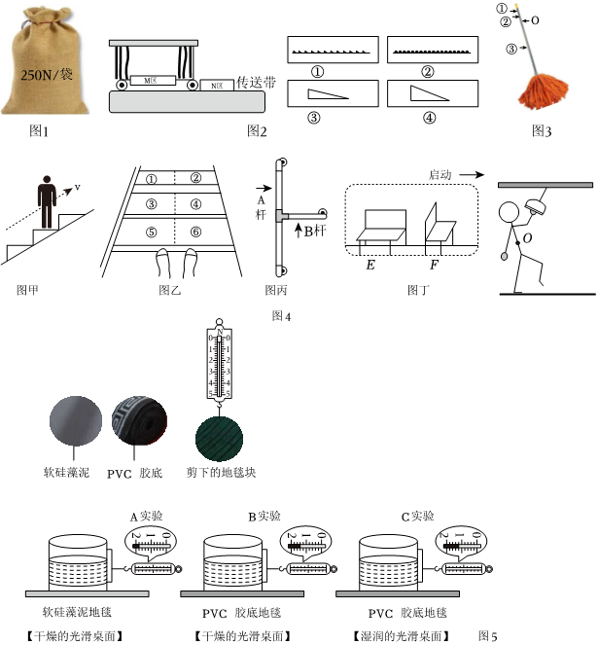
$(1)$小深向爷爷科普：“在地铁列车投入运营之前，需要进行乘客满载量测试。若列车设计成可以容纳3000个像我一样的中学生，需要多少个如图1那样的沙袋进行测试呢？”______。
A.60个 B.600个 C.6000个 D.60000个
$(2)$如图2是地铁安检处的传送带。技术人员为了让小件行李顺利通过安检帘且尽快抵达取物处，可以把M、N两区分别设计为？______。
A.①③ B.①④ C.②③ D.②④
$(3)$如图3，地铁站的清洁工正在辛勤劳作，她一手握住O点，则另一手握在哪个点更省力？______。
A.①点 B.②点 C.③点 D.①②③点都一样
$(4)$爷爷为地铁站运营的有序高效而感慨。小深说，若这些物体所受力全部消失，则______。
A.运动的洗地机器人永远匀速直线运动下去 B.手中握着的水杯掉落
C.站在候车区的人向上飘起 D.行驶的列车缓缓停车靠站
$(5)$进入站台后，小深发现深圳地铁处处流露着“文明礼仪”和“安全防护”的魅力。
①体重60kg的爷爷随着扶梯沿虚线方向匀速上升$($如图4甲$)$，扶梯对他的支持力为______$N(g$取$10N/kg)$；
②“乘坐扶梯，左行右立”容易使扶梯右侧______。深圳地铁取消此倡导后，小深提议让踏板“灯光交替闪烁”$($如图4乙$)$，当______$($填序号$)$区灯光亮起时视为“站立区”，反之为“行走区”，这既让踏板负载合理，又让有需要的人快速通行；
③车厢里常传来“请站稳扶好”的提示音。小深对乘车安全进行了思考：
A.轮椅人士在地铁上手握图4丙中的______$($填“A杆”或“B杆”$)$更安全舒适；
B.为避免列车向前启动瞬间引发的危险，爷爷可乘坐如图4丁中的座椅______$($填“E”或“F”$)$；
C.站立的乘客在启动瞬间会紧握栏杆处的握把。请在图4戊中画出人受的重力$G($重心$O)$和握把对人的拉力F的示意图。
$(6)$回家后，他想比较地铁口的PVC胶底地毯与家中软硅藻泥地毯的防滑性。
①小深从两款旧地毯中剪出等大且等质量的圆形块，分别用弹簧测力计测量重力$($如图5所示$)$，地毯块的重力为______ N；
②接着他按照以下步骤进行A、B实验；
A.将弹簧测力计水平调零；
B.将剪好的地毯块粘连在相同杯子底部；
C.往杯中______，增大杯子对接触面的压力；
D.用弹簧测力计拉动杯子，使其在相同的水平桌面做______运动；
③分析实验数据，______款$($填“PVC胶底”或“软硅藻泥”$)$防滑性能好；
④小深联想地铁口的“小心地面湿滑”提示语，想进一步探究水对PVC胶底地毯防滑性能的影响。他将B实验杯里的水往桌面倒，用此杯继续进行C实验，对比两次数据后得出水会降低PVC胶底地毯的防滑性。请你对此实验过程进行评价：______。
2.中国桥梁发展史是一部波澜壮阔的史诗。从工程技术上，可把中国桥梁分为三个时期：
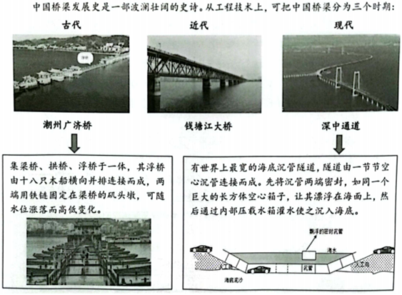
$(1)$建造桥墩时，先在水下灌注宽厚的钢筋混凝土基坑，以增大受力面积减小压强。下面事例中，与此原理相同的是______；
$A.$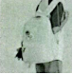宽厚的书包背带 $B.$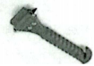公交车的安全锤
$C.$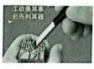锋利的手工篆刻刀 $D.$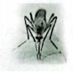蚊子的刺吸式口器
$(2)$关于中国的桥梁，下列说法正确的是______；
A.钱塘江大桥深不见底的桥墩也受到浮力的作用
B.涨潮时，广济桥的浮桥露出水面的部分会变小
C.深中通道中的沉管漂浮时浮力大于重力
D.深中通道中的沉管下沉的原理与潜水艇相同
$(3)$钱塘江大桥为我国最早使用“沉箱法”建造桥墩的大桥。沉箱是一种有顶无底的箱型结构$($如图$1)$，顶盖有中央气闸，先将下端开口的沉箱沉入海底，随即将底部海水排出，再让工人进入作业室施工，直到沉箱沉降达到标准之后，灌注混凝土以填充沉箱。下列关于利用沉箱法建造桥墩的说法错误是______；
A.沉箱通过控制水箱压载水量增大沉箱重力实现下沉
B.下沉后为了将沉箱底部海水排出，需要不断往内输入气体
C.随着沉箱深度加深，需减小工作室内气压以便工人进入施工
D.沉箱沉降未到标准时，可通过工人挖掉底部一些土石，让它继续沉降
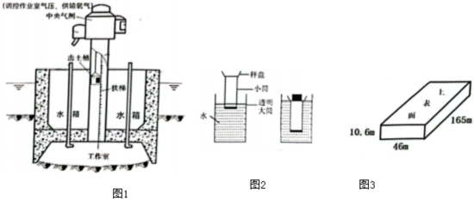
$(4)$五一假期小明到广济桥旅游，发现景区对浮桥游客数量进行限流管理，他想到景区也可以通过浮桥排水量实时监控浮桥上的游客数量，于是决定动手制作“浮力秤”进行项目式学习。
【工作原理】浮力秤在水中静止时处于______状态。
【项目取材】主要由圆柱体小筒、秤盘两部分组成$($见图$2)$。
【项目制作】
①小明发现将组装好的小筒和秤盘放入水中时很难在竖直方向上静止，他的改进方案是______。
②经测量发现该浮力秤的总质量为100g，当秤盘上不放物体时，浮力秤受到的浮力是______ N，已知小筒底面积为$20cm^{2}$，应在距小筒底部______ cm位置处标记浮力秤的“零刻度线”。$(g$取$10N/kg)$
③测量可知小筒高度为30cm，将标准质量为______ g的物体放入秤盘后发现，小筒恰好完全浸没，此时可在小筒上标记浮力秤的“最大测量值”。
④最后给浮力秤完善刻度线与数值，该秤的刻度会是______$($选填“均匀”或“不均匀”$)$。
【项目迭代】
⑤制作完成后小明发现该浮力秤的量程小，精确度也不高，请你结合该浮力秤存在的问题提出改进方案，并说明理由$($针对其中一个问题提出改进方案、说明理由即可$)$。
存在的问题 | 改进方案 | 理由
量程较小 | ______ | ______
精确度不高 | ______ | ______
$(5)$深中通道的海底隧道部分由32节巨型长方体沉管组成，每节沉管尺寸如图3所示。考虑到海底隧道的安全，设计师需要让沉管拥有超强的“防御能力”，足以抵御海水腐蚀、抗水压、抗地震等环境因素。请计算：$($海水密度取$1.0×{10}^{3}kg/m^{3}$，g取$10N/kg)$
①沉管上表面在海底40m处时要承受多大的海水压强？
②由钢壳混凝土结构组成的某节沉管制成后质量为6万吨，要使沉管沉入海底，内部压载水箱至少需要向沉管内注入多少万吨的海水？$($结果保留整数位即可$)$
3.为了发展全民体育运动，深圳不断完善健身设施。小丽和家人来到社区健身房，见到了琳琅满目的健身器材。
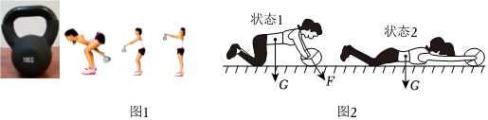
$(1)$如图1是做壶铃摇摆的三个动作，以下说法错误的是______；
A.未提起壶铃，没有对壶铃做功
B.以相同的节奏摇摆，壶铃越重，人对壶铃做功的功率越大
C.用同一个壶铃健身，节奏越快，人对壶铃做功的功率越大
D.用同一壶铃健身，举得越高，做功越快
$(2)$如图2，使用健腹轮时可将膝盖跪在地垫上，双手先紧握健腹轮手柄$($状态$1)$，再向前推动健腹轮至身体与地面相平，稍停数秒$($状态$2)$，然后收回归位，反复操作。则从状态1到状态2的过程中______；
A.人的重力势能减小，健腹轮的重力势能增加
B.健腹轮的动能先增大后减小
C.人和健腹轮的总机械能守恒
D.人受到的重力做的功，全部转化为健腹轮的动能
$(3)$在社区健身器材中，我们可看到许多简单机械。下列说法错误的是______；
$A.$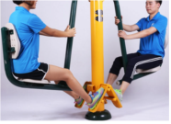为了增强锻炼效果，坐蹬器应该设计成费力杠杆
$B.$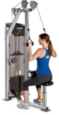为了方便用力，拉力器上应该安装动滑轮
$C.$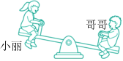为了使跷跷板水平平衡，小丽应该往左移动
$D.$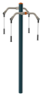为了均衡锻炼上肢力量，上肢牵引器应该设计成等臂杠杆
$(4)$弹力带是一种易于携带、使用简单，且十分有效的小型体能训练工具。
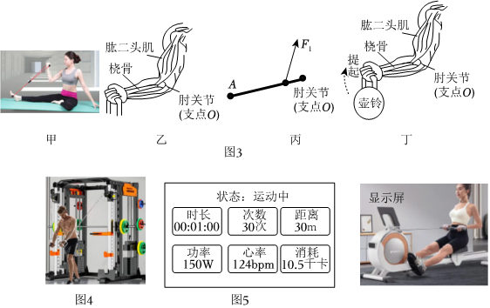
①如图3甲，小丽妈妈挑好了适合自己的弹力带健身，教练可以通过观察弹力带的______来评估训练时拉力的大小。
A.材料 B.粗细 C.伸长量 D.厚度
②小丽妈妈用手提起弹力带，桡骨在肱二头肌的牵引下绕着肘关节运动$($如图3乙$)$，请在图丙中画出此时作用在A点的阻力$F_{2}$以及动力$F_{1}$的力臂$l_{1}$。
③小丽认为妈妈的手臂可以看成是一个费力杠杆，她判断的依据是______；
④小丽看到哥哥正以图丁姿势绕肘关节缓慢提起壶铃，此时肱二头肌施加的力将变______。
$(5)$龙门架综合训练器通常由两个竖立的柱子、一个位于顶部的横杆及左右各一组滑轮组成，小丽爸爸正用龙门架训练肌肉$($如图$4)$。
①在一次训练中，爸爸将20kg的配重匀速提升了$0.8m$，滑轮组的机械效率为$80\%$，则该机械做的总功为______ J。若增加5kg的配重，则机械效率为______$($结果保留一位小数$)$。$($不计绳重及摩擦，g取$10N/kg)$
②若想提高龙门架滑轮组的机械效率，可以怎么做？______$($任写一条$)$。
$(6)$小丽妈妈正使用一款可调节阻力的坐姿划船机进行锻炼，她每次划船运动的距离相同。划船机还可通过调节装置设定不同的阻力级别。
①当妈妈在某个阻力级别以稳定的节奏划船时，显示器上的参数如图5所示。在这$1min$内妈妈划船做的总功是多少？阻力是多大？
②若教练将阻力大小调节为原来的2倍，并建议妈妈将功率保持在100W，则妈妈$1min$内划船的次数变成多少？
4.“国际沸点项目”是一项以“研究影响水沸点的因素”为主题的国际合作项目，该项目为来自世界各地的师生搭建了数据共享的平台，全世界学生都可以在当地进行“水的沸腾”实验，并将数据和报告提交到项目网站，实现共享交流。请根据如下指引参与该项目式学习。
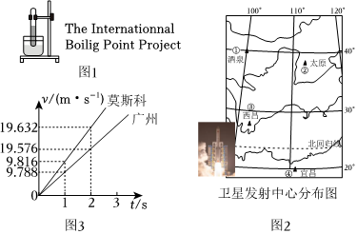
【驱动问题】水的沸点受哪些因素的影响？
【开展实验】进行水的沸腾实验并收集数据。
【提交数据】网站上要求提交的数据包括但不限于：水的沸点、水的体积、海拔、经纬度、加热设备等。
$(1)$你认为还可以补充提交的数据有______。$($任写一个$)$
【交流分析】下文摘自美国新泽西州Marlboro中学的八年级学生提交的报告，请分析报告回答问题：
①我们班用了不同体积的水来测量，发现所有的沸点都相同。实验中引起我们注意的一件事是：②靠近空调的几个小组测得的沸点略低于教室另一边的几个小组测得的沸点。在科学课上，我们学过空气流动会引起气压变化，因此，我们猜测这是导致数据不一致的原因。③而将我们所处的海拔与该项目中其他学校作比较后，发现海拔越高的地方沸点越低……能与世界其他地方的伙伴一起参与项目时，我们感觉自己像“真正的科学家”。
$(2)$画线①处所述现象说明：水的沸点与水的体积______。$($选填“有关”或“无关”$)$
$(3)$画线②、③处所述现象能论证影响水的沸点的本质因素是______。请结合所学知识说出论证依据：______。
【项目延伸】小华受国际沸点项目的启发，想到物理老师曾说过：地球上不同地方的“g值”也有差异。于是他上网查询到下表，并想要发起一个“国际g值项目”。
表1一些地点的g值
地点 | 地理纬度 | g值$(N/kg)$
赤道 | $$0^{∘}$$ | $$9.780$$
广州 | $${23}^{∘}06'$$ | $$9.788$$
武汉 | $${30}^{∘}33'$$ | $$9.794$$
上海 | $${31}^{∘}12'$$ | $$9.794$$
北京 | $${39}^{∘}56'$$ | $$9.801$$
纽约 | $${40}^{∘}40'$$ | $$9.803$$
莫斯科 | $${55}^{∘}45'$$ | $$9.816$$
北极 | $${90}^{∘}$$ | $$9.832$$
$(4)$分析表1数据，你认为g值大小与地理纬度的关系可能是______。
$(5)$如图2是我国四大卫星发射中心分布图，请结合图像说明海南文昌卫星发射中心的优势条件：______。
$(6)$小华查阅资料得知：在运动学中，g值又被称作“重力加速度”，用来描述物体在只受重力作用且由静止释放后的速度变化情况，它在数值上等于单位时间内速度的变化量。如图3是同一物体$(m=1kg)$分别从广州、莫斯科两地同一高度静止释放后的$v-t$图像，该物体在广州静止释放后第5s的速度为______$m/s$。在这两地，5s内该物体重力做的功相差______ J。$($物体未落地且不计空气阻力$)$
答案和解析
1.【答案】C B C A 600 长时间承受站立乘客的重量，而左侧则相对较少承重 ①③⑤ A杆 $F0.4$加入等量的水 匀速直线 软硅藻泥 小深进行实验的次数不多，应该多次实验以排除偶然因素的影响。
【解析】解：$(1)$沙袋重有250牛，约为25千克，一个学生大概50千克，相当于两个沙袋，3000个中学生大约为6000个沙袋。故选C。
$(2)$由于技术人员为了让小件行李顺利通过安检帘且尽快抵达取物处，在M区的摩擦力应尽可能大，以使物品能够以匀速直线运动通过传送带，故选①。而为了尽快抵达取物处，应使得N区尽可能陡，故选④。故选B。
$(3)$本题考查杠杆原理。假设扫把头受到地面的摩擦力为f，扫把头到O点的距离为s，另一只手握住的地方距离O点距离为x，握力为F，则$fs=Fx$，另一手握在距离O点较远的位置可以更省力，由图可得，③距离O点较远。故选C。
$(4)$本题考查牛顿第一定律。任何物体都要保持匀速直线运动或静止状态，直到外力迫使它改变运动状态为止。若这些物体所受力全部消失，运动的洗地机器人永远匀速直线运动下去，手中握着的水杯会保持静止，站在候车区的人会保持静止，行驶的列车会永远匀速直线运动下去。故选A。
$(5)$①扶梯对体重60kg的爷爷的支持力为：$60×10=600N$。
②“乘坐扶梯，左行右立”容易使扶梯右侧长时间承受站立乘客的重量，而左侧则相对较少承重。既然“乘坐扶梯，左行右立”容易导致右侧长时间承重，那么新的方案应该避免这种情况。因此，灯光交替闪烁的设计可能会让扶梯的多个区域轮流作为站立区，以确保负载均匀。当①③⑤区灯光亮起时视为“站立区”，反之为“行走区”，这既让踏板负载合理，又让有需要的人快速通行；
③$A.$当握住A杆的时候，人受到的力的属于拉力的反作用力。但当握住B杆的时候，人所受的力属于摩擦力。因此轮椅人士在地铁上手握图4丙中的 A杆更安全舒适。
B.为避免列车向前启动瞬间引发的危险，此时就需要防止因为惯性导致身体突然移动。若坐在E上，则身体会侧向移动。爷爷可乘坐如图4丁中的座椅 F，利用靠背阻止身体侧向移动；
C.如图所示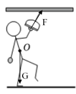
$(6)$①由图可得，测力计的分度值为$0.2N$，读数可得地毯块的重力为$0.4N$；
②$C.$需要控制其他变量相同，只有地毯材质不同，故往杯中加入等量的水，增大杯子对接触面的压力；
D.用弹簧测力计拉动杯子，使其在相同的水平桌面做匀速直线运动，这时测得力的大小为摩擦力的大小；
③分析实验数据，软硅藻泥组受到的摩擦力最大，防滑性能好。
④此实验过程小深进行实验的次数不多，应该多次实验以排除偶然因素的影响。小深的实验过程在实验操作规范性方面存在一定的改进空间。通过增加重复实验和考虑更多变量，可以进一步提高实验的准确性和可靠性。
故答案为：$(1)C$；$(2)B$；$(3)C$；$(4)A$
$(5)$①600；②长时间承受站立乘客的重量，而左侧则相对较少承重；①③⑤
③$A.A$杆；$B.F$
C.如图所示
$(6)$①$0.4$；②$C.$加入等量的水；$D.$匀速直线；③软硅藻泥；④小深进行实验的次数不多，应该多次实验以排除偶然因素的影响。
$(1)(2)(3)$小问较为简单，结合生活常识和相应知识可以快速作答。
$(4)$考查牛顿第一定律，任何物体都要保持匀速直线运动或静止状态，直到外力迫使它改变运动状态为止。
$(5)$本问较为创新，结合生活情景，需要认真分析标语，理解左行右立的坏处才能有效解答。
$(6)$需要注意测力计的分度值，同时也需要掌握控制变量的思想，能够深入分析实验过程，准确把握实验中的缺陷。
本题题目形式新颖，结合现实情境，身份考察学生对运动和力的掌握程度。本题易错在于学生对于灯光情景的误解，认为灯光可以随机分布而忽略了行走和站立的便捷性。对惯性理解不深，可能导致座位误选，认为旁边的人，可以作为缓冲靠背。
2.【答案】A D C 漂浮 在小筒内装入适当的重物 1 5 500 均匀 改用体积更大的小筒 增大量程，就要增大小桶的浮力，增大排开液体的体积，即增大小桶的体积 可减小小桶的底面积 $F_{浮}=V_{排}ρ_{液}g=s_{底}hρ_{液}g$，那么在浮力差一定的情况下，要增大h的差值，可减小小桶的底面积。
【解析】$(1)$宽厚的书包背带，是为了增大受力面积，减小压强，B、C、D是减小受力面积增大压强，故选A；
$(2)$桥墩底部不和水接触，根据压力$F=PS$，$S=0$，向上的压力为0，浮力为0，故A错误；
浮桥漂浮状态，涨潮时露出水面的部分不变，故B错误；物体漂浮时：$F_{浮}=G$，故C错误；
根据沉浮条件当$F_{浮}<G$，所以D正确；
$(3)A.$根据沉浮条件可知，当重力大于浮力时，沉箱下沉，沉箱浸没后排开水的体积不变，受到的浮力不变，所以沉箱是通过控制水箱压载水量增大沉箱重力实现下沉，故A正确；下沉后为了将沉箱底部海水排出，需要不断往内部输入气体，增大其压强，把还是排出，故B正确；随着深度的增加，沉箱外面的压强增大，为了防止沉箱被压扁，应使沉箱内外压强相等，因此要增大气体压强工作室内气压以便工人进入施，故C错误；
由图示可知，当沉箱沉降未到标准时，可通过工人挖掉底部一些土石，让它继续沉降，故D正确；
$(4)$浮力秤的原理就是根据漂浮在液面上的物体，当体积变化时，浮力变化的制作的，所以浮力秤在水中静止时处于 漂浮状态。①筒和秤盘放入水中时很难在竖直方向上静止，是因为它们的重心太高，所以在小桶内适当加些重物；
②$m=100g=0.1kg$，$G=mg=0.1kg×10N/kg=1N$，$F_{浮}=G=1N$；
$F_{浮}=V_{排}ρg=shρg$；
$$h=\frac{F_{浮}}{sρg}=\frac{1N}{20×{10}^{-4}m^{2}×1×{10}^{3}kg/m^{3}×10N/kg}=0.05m=5cm$$因为$F_{浮}=V_{排}ρg=shρg$，面积一定，浮力大小与h成正比，
所以该秤的刻度会是均匀的；
$$(5)(1)p=ρgh=11×{10}^{3}kg/m^{3}×42m×10N/kg=4.2×{10}^{5}p_{a}(2)$$沉管刚好浸没海水中时，排开海水的体积：$V_{排}=V=32×165m×46m×10.6m=2574528m^{3}$
受到的浮力：$F_{浮}=ρ_{水}gV=1.0×{10}^{3}kg/m^{3}×10N/kg×2574528m^{3}=2.574528×{10}^{10}N$，
所以排开的水的质量$m=2574528$吨$≈257$万吨
沉管恰好悬浮时，沉管内注入海水的质量最小，
由$F_{浮}=G_{总}=G_{管}+G_{水}$可得，注入海水的质量：$_{m注}=m-_{m^{'}}=257$万吨$-32×6$万吨$=65$万吨。
答：$(1)A$；$(2)D$；$(3)C$；$(4)$漂浮 ①小筒内装入适当的重物，②1 5；③500；
均匀；⑤改用体积更大的小筒 增大量程，就要增大小桶的浮力，增大排开液体的体积，即增大小桶的体积；可减小小桶的底面积 $F_{浮}=V_{排}ρ_{液}g=s_{底}hρ_{液}g$，那么在浮力差一定的情况下，要增大h的差值，可减小小桶的底面积。$(5)4.2×{10}^{5}p_{a}$
65
$(1)$宽厚的书包背带，是为了增大受力面积，减小压强，B、C、D是减小受力面积增大压强，故选A；
$(2)$浮力等于物体下面受到的液体压力减去上面受到的压力，物体和下表面和液体没有接触面积，压力为零，所以浮力为零，故A错；浮桥漂浮状态，涨潮时露出水面的部分不变，故B错误；物体处于漂浮状态，重力等于浮力，浮力等于重力，C错误；根据沉浮原理重力大于浮力物体下沉，所以D正确；
$(3)A.$根据沉浮条件可知，当重力大于浮力时，沉箱下沉，沉箱浸没后排开水的体积不变，受到的浮力不变，所以沉箱是通过控制水箱压载水量增大沉箱重力实现下沉，故A正确；下沉后为了将沉箱底部海水排出，需要不断往内部输入气体，增大其压强，把还是排出，故B正确；随着深度的增加，沉箱外面的压强增大，为了防止沉箱被压扁，应使沉箱内外压强相等，因此要增大气体压强工作室内气压以便工人进入施，故C错误；
由图示可知，当沉箱沉降未到标准时，可通过工人挖掉底部一些土石，让它继续沉降，故D正确，
故答案选C
$(4)$浮桥是漂浮状态，所以浮力秤在水中静止时处于 漂浮状态；①小筒和秤盘放入水中时很难在竖直方向上静止，是因为它们的重心太高，所以在小桶内适当加些重物；②处于漂浮状态的物体，受到的浮力和重力相等；根据$F_{浮}=ρ_{水}gV$，浮力和小筒底面积已知，可求出浸入高度；③排开水的体积可求出，从而求出受到水浮力，根据$F_{浮}=G_{物}+G_{筒}$，求$G_{物}$，可知道物体的质量。④根据$F_{浮}=ρ_{水}gV=ρ_{水}gsh$可知：浮力差于浸入的高度成正比，所以刻度会是均匀的。
$(5)$①根据$p=ρgh$求出沉管上表面受到海水的压强；
②沉管刚好浸没海水中时，排开海水的体积和自身的体积相等，根据阿基米德原理求出受到的浮力，沉管恰好悬浮时，沉管内注入海水的质量最小，根据$F_{浮}=G_{管}+G_{水}$求$G_{水}$，可知道注入海水的质量。
浮力产生的原因，物体沉浮的条件，浮力的计算。
3.【答案】D B B C 动力臂小于阻力臂 大 $20083.3\%$增大提升重物的重力
【解析】解：$(1)A$、未提起壶铃，力的方向上没有移动距离，所以没有对壶铃做功，故A正确；
B、以相同的节奏摇摆，时间相同，壶铃越重，做的功越多，根据功率等于功除以时间，可知功率越大，故B正确；
C、用同一个壶铃健身，节奏越快，相同时间内做的功越多，功率越大，故C正确；
D、用同一壶铃健身，举得越高，做的功越多，但做功快慢取决于功率，而功率还与时间有关，仅举得高不能说明做功越快，故D错误；
故选：D；
$(2)A$、从状态1到状态2的过程中，人的位置降低，质量不变，人的重力势能减小；健腹轮的位置不变，质量不变，健腹轮的重力势能不变，故A错误；
B、在向前推动健腹轮的过程中，速度先增大后减小，健腹轮的质量不变，所以健腹轮的动能先增大后减小，故B正确；
C、人和健腹轮在运动过程中，存在摩擦力做功，机械能不守恒，故C错误；
D、人受到的重力做的功，一部分转化为健腹轮的动能，一部分克服摩擦力做功，故D错误；
故选：B；
$(3)A$、坐蹬器的目的是让人锻炼腿部力量，应该设计成费力杠杆，故A正确；
B、拉力器上应安装定滑轮，定滑轮不能省力但可以改变力的方向，从而达到锻炼的目的，故B错误；
C、由图可知，此时左高右低，说明小丽体重较小，要使跷跷板水平平衡，根据杠杆平衡条件，小丽应该往左移动，故C正确；
D、上肢牵引器设计成等臂杠杆，可以均衡锻炼上肢力量，故D正确；
故选：B；
$(4)$①要评估训练时拉力的大小，可以通过观察弹力带的形变程度，即伸长量来判断，故选：C；
②由图可知动力$F_{1}$使桡骨绕着肘关节沿顺时针方向转动，而阻力$F_{2}$的作用是阻碍其转动，所以阻力$F_{2}$的方向竖直向下，作用点在A点，据此画出阻力$F_{2}$的示意图，如下图所示；
从支点O向动力$F_{1}$的作用线作垂线段，即为动力臂$l_{1}$，如下图所示：
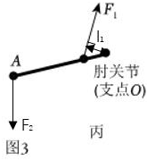；
③由②可知，动力臂小于阻力臂，因此小丽妈妈的手臂可以看成是一个费力杠杆；
④小丽看到哥哥正以图丁姿势绕肘关节缓慢提起壶铃，在提起壶铃过程中，阻力臂增大，动力臂几乎不变，根据杠杆平衡条件可知，动力变大，即肱二头肌施加的力将变大；
$(5)$①在一次训练中，爸爸将20kg的配重匀速提升了$0.8m$，爸爸做的有用功为：
$W_{有}=Gh=mgh=20kg×10N/kg×0.8m=160J$，
根据$η=\frac{W_{有}}{W_{总}}$可知，该机械做的总功为：
$W_{总}=\frac{W_{有}}{η}=\frac{160J}{80\%}=200J$；
该机械做的额外功为：
$W_{额}=W_{总}-W_{有}=200J-160J=40J$，
若增加5kg的配重，爸爸做的有用功为：
$W_{有}^{'}=G^{'}h=m^{'}gh=25kg×10N/kg×0.8m=200J$，
因额外功几乎不变，该机械做的总功为：
$W_{总}^{'}=W_{有}^{'}+W_{额}=200J+40J=240J$，
则该龙门架滑轮组的机械效率为：
$η^{'}=\frac{W_{有}^{'}}{W_{总}^{'}}=\frac{200J}{240J}×100\%≈83.3\%$；
②若想提高龙门架滑轮组的机械效率，可以增大提升重物的重力，或减小摩擦、减轻动滑轮重；
$(6)$①由图5可知，在这$1min$内妈妈做功功率为150W，则妈妈划船做的功为：
$W=Pt=150W×60s=9000J$；
根据$W=fs$可知，阻力为：
$f=\frac{W}{s}=\frac{9000J}{30m}=300N$；
②若教练将阻力大小调节为原来的2倍，即$f'=2f=2×300N=600N$，并建议妈妈将功率保持在100W，则妈妈$1min$内做的功为：
$W'=P't=100W×60s=6000J$，
妈妈划船的距离为：
$s'=\frac{W'}{f'}=\frac{6000J}{600N}=10m$，
已知妈妈原来划船30m，现在划船10m，则现在划船次数应为原来的$\frac{1}{3}$，故现在划船次数为：
$n=\frac{1}{3}×30$次$=10$次。
故答案为：$(1)D$；$(2)B$；$(3)B$；$(4)$①C；②见解答图；③动力臂小于阻力臂；④大；$(5)$①200；$83.3\%$；②增大提升重物的重力；$(6)$①在这$1min$内妈妈划船做的总功是9000J；阻力是300N；
②妈妈$1min$内划船的次数变成10次。
$(1)$功的定义：如果一个力作用在物体上，物体在这个力的方向上移动了一段距离，就说这个力对物体做了功；
功率的定义：单位时间内所做的功叫做功率；
对于做功，需要力和在力的方向上移动的距离；功率等于功除以做功所用的时间；
$(2)$重力势能与物体的质量和高度有关，质量越大、位置越高，重力势能越大；动能与物体的质量和速度有关，质量越大、速度越大，动能越大；机械能守恒是指在只有重力或弹力做功的物体系统内，动能与势能可以相互转化，而总的机械能保持不变；
$(3)$杠杆分为省力杠杆、费力杠杆和等臂杠杆；省力杠杆省力但费距离，费力杠杆费力但省距离，等臂杠杆不省力也不费力；
定滑轮不能省力但可以改变力的方向；
对于跷跷板，要达到水平平衡，需要满足杠杆平衡条件：动力$×$动力臂=阻力$×$阻力臂；
$(4)$①力的作用效果：力可以改变物体的形状，力可以改变物体的运动状态；
②阻力是阻碍杠杆转动的力，根据阻力的作用点和方向画出阻力$F_{2}$的示意图；根据力臂的概念画出动力$F_{1}$的力臂$l_{1}$；
③动力臂小于阻力臂，属于费力杠杆；
④根据杠杆平衡条件分析回答；
$(5)$①根据$W_{有}=Gh=mgh$求出爸爸做的有用功，利用$η=\frac{W_{有}}{W_{总}}$求出该机械做的总功；若增加5kg的配重，而额外功几乎不变，据此求出有用功和总功，根据$η^{'}=\frac{W_{有}^{'}}{W_{总}^{'}}$求出机械效率；
②增大机械效率的方法有二：一是增大有用功，即拉更重的重物；二是减小额外功，如减小摩擦、减轻动滑轮重；
$(6)$①根据$P=\frac{W}{t}$求出妈妈划船做的功，利用$W=fs$求出阻力；
②根据$P'=\frac{W'}{t}$求出妈妈划船做的总功，阻力大小调节为原来的2倍，利用$W'=f's'$求出距离，据此求出妈妈$1min$内划船的次数。
本题以健身器材为背景，考查的知识点较多，综合性较强，有一定的难度。
4.【答案】气压值 无关 气压 液体的沸点随着液体表面气压的增大而升高 g值大小随地理纬度的增大而增大 g值较小，克服重力做功小，可以节省燃料 $48.946.8614$
【解析】解：$(1)$由生活经验可知，水的沸点受气压的影响，因此还可以补充提交的数据有气压值。
$(2)$由题意知，用了不同体积的水来测量，发现所有的沸点都相同，因此水的沸点与水的体积无关。
$(3)$由题意知，靠近空调的几个小组测得的沸点略低于教室另一边的几个小组测得的沸点，而将我们所处的海拔与该项目中其他学校作比较后，发现海拔越高的地方沸点越低，以上所说的本质改变的气压，因此影响水的沸点的本质因素是气压。
因为气压越高，液体表面的压力越大，液体沸腾成水蒸气时越难从液体中分离出来，因此液体的沸点随着液体表面气压的增大而升高。
$(4)$分析表1数据可知，地理纬度越大g值越大，因此值大小与地理纬度的关系可能是g值大小随地理纬度的增大而增大。
$(5)$由我国四大卫星发射中心分布图可知，海南文昌卫星发射中心的地理纬度较低，则其g值较小，与其他卫星发射中心相比，其优势条件是克服重力做功小，节省燃料。
$(6)$由题意知，物体在广州静止释放后第5s的速度为$v_{1}=\frac{5s}{1s}×9.788m/s=48.94m/s$，
该物体在广州的重力为$G_{1}=mg_{1}=1kg×9.788N/kg=9.788N$，
在广州5s内下落的高度$h_{1}=\frac{1}{2}v_{1}t=\frac{1}{2}×48.94m/s×5s=122.35m$，
重力做功为$W_{1}=G_{1}h_{1}=9.788N×122.35m=1197.5618J$；
该物体在莫斯科的重力为$G_{2}=mg_{2}=1kg×9.816N/kg=9.816N$，
在莫斯科静止释放后第5s的速度为$v_{2}=\frac{5s}{1s}×9.816m/s=49.08m/s$，
在莫斯科5s内下落的高度$h_{2}=\frac{1}{2}v_{2}t=\frac{1}{2}×49.08m/s×5s=122.7m$，
重力做功为$W_{2}=G_{2}h_{2}=9.816N×122.7m=1204.4232J$，
重力做功相差$ΔW=W_{2}-W_{1}=1204.4232J-1197.5618J=6.8614J$。
故答案为：$(1)$气压值；$(2)$无关；$(3)$气压；液体的沸点随着液体表面气压的增大而升高；$(4)g$值大小随地理纬度的增大而增大；$(4)g$值较小，克服重力做功小，可以节省燃料；$(5)48.94$；$6.8614$。
$(1)$根据实际生活中水的沸点影响因素补充提交的数据。
$(2)$根据用了不同体积的水来测量，发现所有的沸点都相同分析水的沸点与水的体积之间的关系。
$(3)$根据②③结合液体的沸点随着液体表面气压的增大而升高分析影响水的沸点的本质因素。
$(4)$根据表1数据分析g值大小与地理纬度的关系。
$(5)$由我国四大卫星发射中心分布图可知，海南文昌卫星发射中心的地理纬度较低，其g值较小结合重力做功分析海南文昌卫星发射中心的优势条件。
$(6)$根据图3分别求出广州和莫斯科两处物体静止释放后第5s的速度，根据$G=mg$分别求出广州和莫斯科两处物体的重力，根据$h=\frac{1}{2}vt$分别求出广州和莫斯科两处重力做的功，进而求出重力做功相差值。
本题研究影响水沸点的因素，考查液体沸点的影响因素、重力公式、功的公式和分析现象归纳结论的能力，关键是根据题干读出相关的信息。

